2025年度靖州苗族侗族自治县住房和城乡建设局行政执法人员信息表
姓 名 | 何大春 | 年 龄 | 50 | 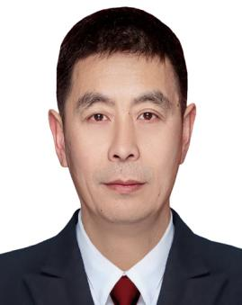
性 别 | 男 | 政治面貌 | 党员
文化程度 | 大学本科 | 职 务 | 行政执法  工作人员
工作单位 | 靖州县住房和城乡建设局 | 执法领域 | 住房和城乡建设
编制 | 事业编 | 行政  执法证号码 | 18131316002

姓 名 | 王先恒 | 年 龄 | 37 | 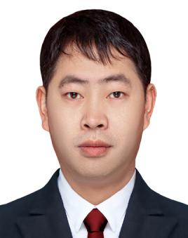
性 别 | 男 | 政治面貌 | 党员
文化程度 | 大学本科 | 职 务 | 行政执法  工作人员
工作单位 | 靖州县住房和城乡建设局 | 执法领域 | 住房和城乡建设
编制 | 事业编 | 行政  执法证号码 | 18131316004

姓 名 | 肖 林 | 年 龄 | 43 | 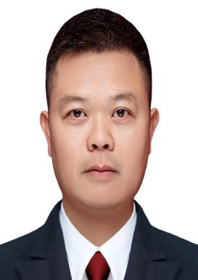
性 别 | 男 | 政治面貌 | 党员
文化程度 | 大学本科 | 职 务 | 行政执法  工作人员
工作单位 | 靖州县住房和城乡建设局 | 执法领域 | 住房和城乡建设
编制 | 事业编 | 行政  执法证号码 | 18131316006

姓 名 | 陶芳明 | 年 龄 | 53 | 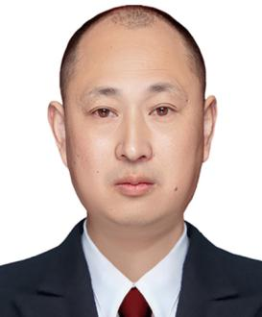
性 别 | 男 | 政治面貌 | 党员
文化程度 | 大学专科 | 职 务 | 行政执法  工作人员
工作单位 | 靖州县住房和城乡建设局 | 执法领域 | 住房和城乡建设
编制 | 事业编 | 行政  执法证号码 | 18131316009

姓 名 | 谢忠根 | 年 龄 | 51 | 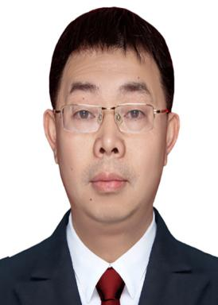
性 别 | 男 | 政治面貌 | 党员
文化程度 | 大学专科 | 职 务 | 行政执法  工作人员
工作单位 | 靖州县住房和城乡建设局 | 执法领域 | 住房和城乡建设
编制 | 事业编 | 行政  执法证号码 | 18131316011

姓 名 | 谢志得 | 年 龄 | 40 | 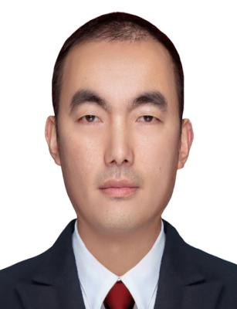
性 别 | 男 | 政治面貌 | 群众
文化程度 | 大学本科 | 职 务 | 行政执法  工作人员
工作单位 | 靖州县住房和城乡建设局 | 执法领域 | 住房和城乡建设
编制 | 事业编 | 行政  执法证号码 | 18131316012

姓 名 | 钟佳佳 | 年 龄 | 38 | 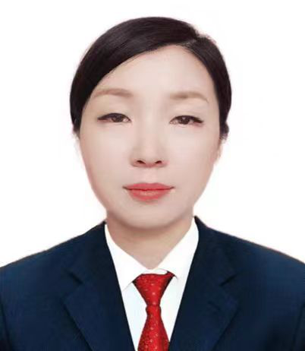
性 别 | 女 | 政治面貌 | 党 员
文化程度 | 大学本科 | 职 务 | 行政执法  工作人员
工作单位 | 靖州县住房和城乡建设局 | 执法领域 | 住房和城乡建设
编制 | 事业编 | 行政  执法证号码 | 18131316014

姓 名 | 杨建平 | 年 龄 | 47 | 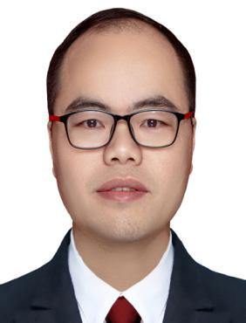
性 别 | 男 | 政治面貌 | 群众
文化程度 | 大学专科 | 职 务 | 行政执法  工作人员
工作单位 | 靖州县住房和城乡建设局 | 执法领域 | 住房和城乡建设
编制 | 事业编 | 行政  执法证号码 | 18131316016

姓 名 | 米华 | 年 龄 | 50 | 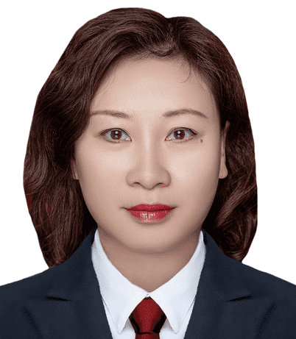
性 别 | 女 | 政治面貌 | 群众
文化程度 | 大学专科 | 职 务 | 行政执法  工作人员
工作单位 | 靖州县住房和城乡建设局 | 执法领域 | 住房和城乡建设
编制 | 事业编 | 行政  执法证号码 | 18131316022

姓 名 | 杨春芳 | 年 龄 | 48 | 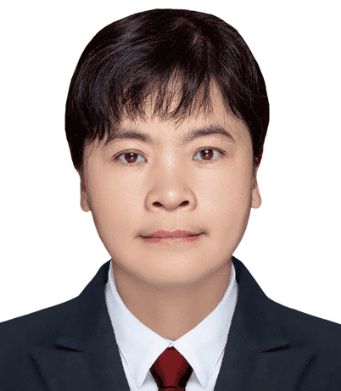
性 别 | 女 | 政治面貌 | 群众
文化程度 | 大学专科 | 职 务 | 行政执法  工作人员
工作单位 | 靖州县住房和城乡建设局 | 执法领域 | 住房和城乡建设
编制 | 事业编 | 行政  执法证号码 | 18131316023

姓 名 | 储雨佳 | 年 龄 | 38 | 
性 别 | 女 | 政治面貌 | 群众
文化程度 | 大学本科 | 职 务 | 行政执法  工作人员
工作单位 | 靖州县住房和城乡建设局 | 执法领域 | 住房和城乡建设
编制 | 事业编 | 行政  执法证号码 | 18131316024

姓 名 | 黄逸可 | 年 龄 | 34 | 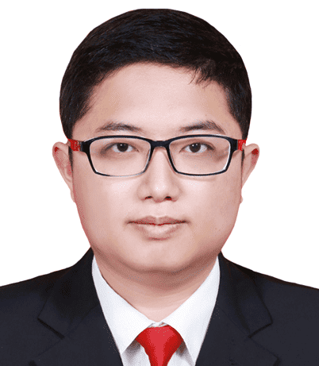
性 别 | 男 | 政治面貌 | 党 员
文化程度 | 大学本科 | 职 务 | 行政执法  工作人员
工作单位 | 靖州县住房和城乡建设局 | 执法领域 | 住房和城乡建设
编制 | 事业编 | 行政  执法证号码 | 18131316025

姓 名 | 王业成 | 年 龄 | 37 | 
性 别 | 男 | 政治面貌 | 党员
文化程度 | 大学本科 | 职 务 | 行政执法  工作人员
工作单位 | 靖州县住房和城乡建设局 | 执法领域 | 住房和城乡建设
编制 | 事业编 | 行政  执法证号码 | 18131316026

姓 名 | 覃 伟 | 年 龄 | 38 | 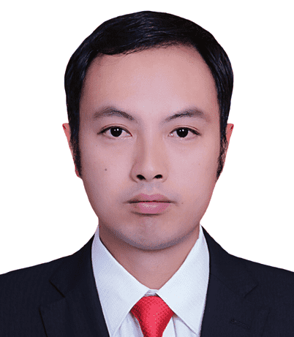
性 别 | 男 | 政治面貌 | 党员
文化程度 | 大学专科 | 职 务 | 行政执法  工作人员
工作单位 | 靖州县住房和城乡建设局 | 执法领域 | 住房和城乡建设
编制 | 事业编 | 行政  执法证号码 | 18131316027

姓 名 | 王键 | 年 龄 | 35 | 
性 别 | 男 | 政治面貌 | 党员
文化程度 | 大学本科 | 职 务 | 行政执法  工作人员
工作单位 | 靖州县住房和城乡建设局 | 执法领域 | 住房和城乡建设
编制 | 事业编 | 行政  执法证号码 | 18131316028

姓 名 | 丁怀军 | 年 龄 | 50 | 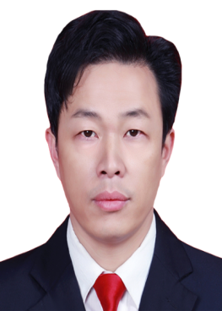
性 别 | 男 | 群众 | 群众
文化程度 |  | 职 务 | 行政执法  工作人员
工作单位 | 靖州县住房和城乡建设局 | 执法领域 | 住房和城乡建设
编制 | 事业编 | 行政  执法证号码 | 18131316029

姓 名 | 刘光灿 | 年 龄 | 53 | 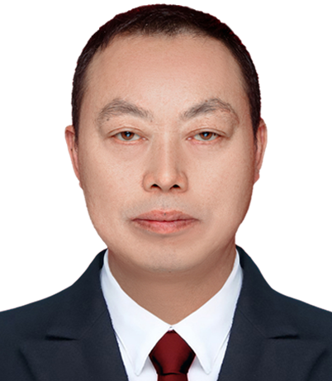
性 别 | 男 | 政治面貌 | 党员
文化程度 | 大学专科 | 职 务 | 行政执法  工作人员
工作单位 | 靖州县住房和城乡建设局 | 执法领域 | 住房和城乡建设
编制 | 事业编 | 行政  执法证号码 | 18131316030

姓 名 | 谢世瑛 | 年 龄 | 39 | 
性 别 | 男 | 政治面貌 | 群众
文化程度 | 职业高中 | 职 务 | 行政执法  工作人员
工作单位 | 靖州县住房和城乡建设局 | 执法领域 | 住房和城乡建设
编制 | 事业编 | 行政  执法证号码 | 18131316031

姓 名 | 申奇让 | 年 龄 | 38 | 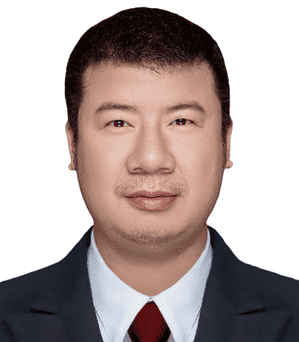
性 别 | 男 | 政治面貌 | 党员
文化程度 | 大学本科 | 职 务 | 行政执法  工作人员
工作单位 | 靖州县住房和城乡建设局 | 执法领域 | 住房和城乡建设
编制 | 事业编 | 行政  执法证号码 | 18131316032

姓 名 | 阳 成 | 年 龄 | 38 | 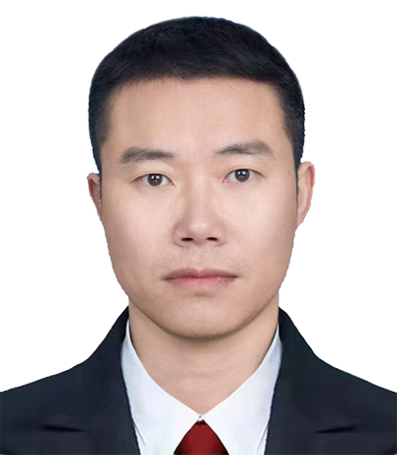
性 别 | 男 | 政治面貌 | 党员
文化程度 | 大学本科 | 职 务 | 行政执法  工作人员
工作单位 | 靖州县住房和城乡建设局 | 执法领域 | 住房和城乡建设
编制 | 事业编 | 行政  执法证号码 | 18131316033

姓 名 | 陈经来 | 年 龄 | 53 | 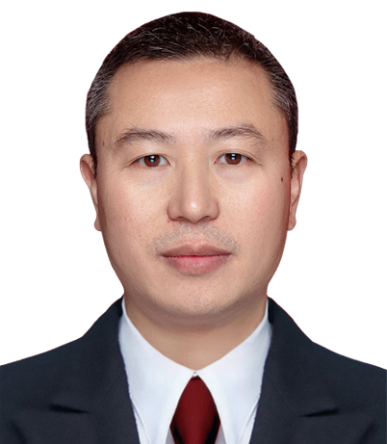
性 别 | 男 | 政治面貌 | 党员
文化程度 | 大学本科 | 职 务 | 行政执法  工作人员
工作单位 | 靖州县住房和城乡建设局 | 执法领域 | 住房和城乡建设
编制 | 事业编 | 行政  执法证号码 | 18131316034

姓 名 | 刘 斌 | 年 龄 | 35 | 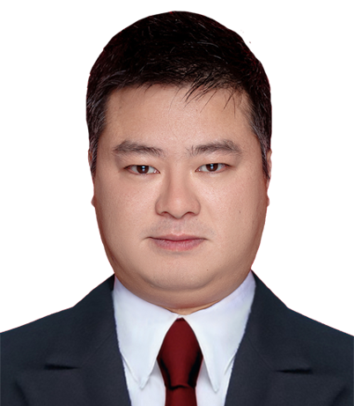
性 别 | 男 | 政治面貌 | 党员
文化程度 | 大学本科 | 职 务 | 行政执法  工作人员
工作单位 | 靖州县住房和城乡建设局 | 执法领域 | 住房和城乡建设
编制 | 事业编 | 行政  执法证号码 | 18131316035

姓 名 | 严 巍 | 年 龄 | 44 | 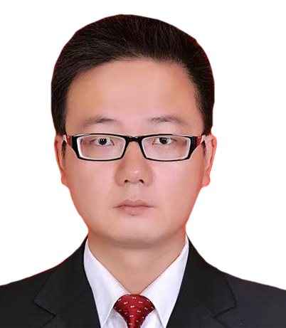
性 别 | 男 | 政治面貌 | 党员
文化程度 | 大学本科 | 职 务 | 行政执法  工作人员
工作单位 | 靖州县住房和城乡建设局 | 执法领域 | 住房和城乡建设
编制 | 事业编 | 行政  执法证号码 | 18131316036

姓 名 | 肖梁钟 | 年 龄 | 43 | 
性 别 | 男 | 政治面貌 | 党员
文化程度 | 大学专科 | 职 务 | 行政执法  工作人员
工作单位 | 靖州县住房和城乡建设局 | 执法领域 | 住房和城乡建设
编制 | 事业编 | 行政  执法证号码 | 18131316037

姓 名 | 舒义炜 | 年 龄 | 48 | 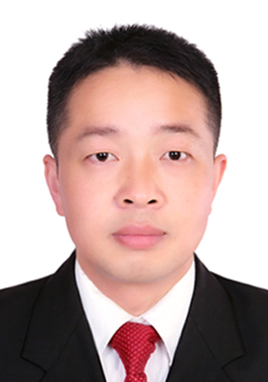
性 别 | 男 | 政治面貌 | 党员
文化程度 | 大学专科 | 职 务 | 行政执法  工作人员
工作单位 | 靖州县住房和城乡建设局 | 执法领域 | 住房和城乡建设
编制 | 事业编 | 行政  执法证号码 | 18131316038

姓 名 | 陈 曼 | 年 龄 | 44 | 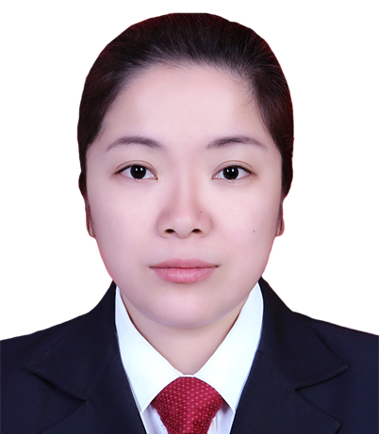
性 别 | 女 | 政治面貌 | 群众
文化程度 | 大学专科 | 职 务 | 行政执法  工作人员
工作单位 | 靖州县住房和城乡建设局 | 执法领域 | 住房和城乡建设
编制 | 事业编 | 行政  执法证号码 | 18131316039

、

